 |  |  | ČESKÝ SVAZ CYKLISTIKY  CZECH CYCLING FEDERATION  FEDERATION TCHEQUE DE CYCLISME | Phone: 252 219 006  Fax: 252 210 373  IČO: 49626281
 |  |  | Nad Hliníkem 4/1186, 150 00 Praha 5 – Motol  http://www.ceskysvazcyklistiky.cz | Bank contact: MONETA Money Bank Account: 1725000-504/0600

SÁLOVÁ KOMISE ČESKÉHO SVAZU CYKLISTIKY
STK SÁLOVÉ KOMISE ČSC - KOLOVÁ
Josef Vild, Sametová 716/8, 460 01 Liberec 6
mobil: +420 739 589 412; e-mail: Vild.Pepino@gmail.com
Výsledky: www.radball.at ; http://salovacyklistika.sweb.cz

 | ELITE – ŠKODA EXTRALIGA – 1. kolo
 | PANKRÁC PRAHA
 | sobota | 15. 2. 2020 - 9:30 hodin

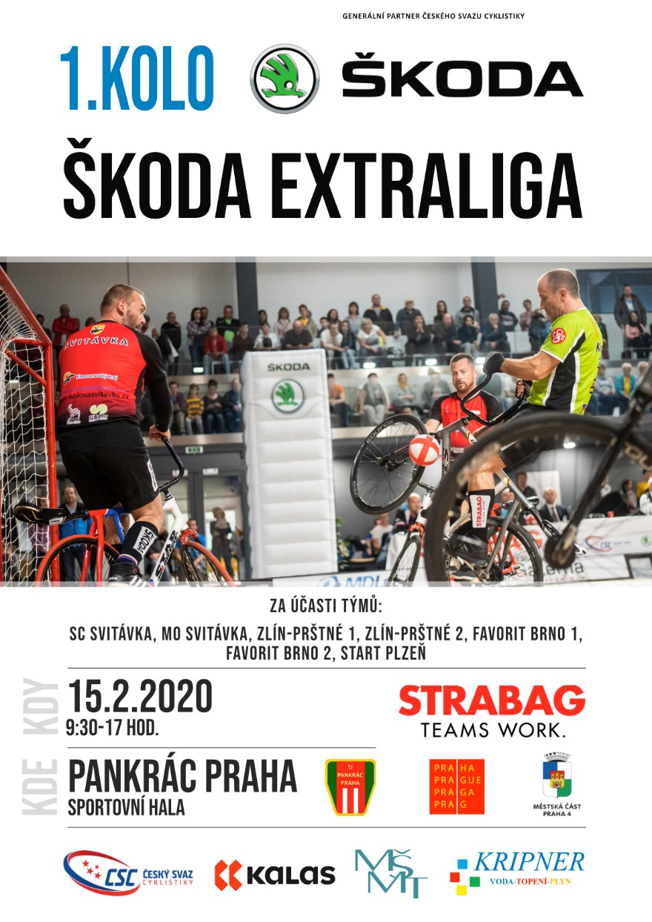

Technická ustanovení:

Místo konání : | TJ Pankrác Praha, Lomnického 1, Praha 4
Pořadatel: | TJ Pankrác Praha
Technické zajištění: | TJ Pankrác Praha – oddíl kolové
Termín konání: | Sobota 15. 2. 2020 - 9:30 hodin
Ředitel soutěže: | Fafek Zdeněk,  724 185 207, e-mail: Fafek.Z@seznam.cz
Hlavní rozhodčí: | Fafek Zdeněk,  724 185 207, e-mail: Fafek.Z@seznam.cz
Rozhodčí: | Fadrhonc Michal, Kratochvíl Miroslav, Kripnerová Veronika, Šmíd Pavel
Náhradní rozhodčí: | Pánek Radek, Landt Pavel
Zápis a čas: | Dodá technický pořadatel
Systém hry: | Hraje se systémem každý s každým podle pořadí zápasů v příloze.
Startují: |  | SC Svitávka 1 - MISTR ČR 2019  Sokol Zlín - Prštné 2 - 2. místo v MČR 2019  Favorit Brno 1- 3. místo v MČR 2019  MO Svitávka 1 - 4. místo v MČR 2019  Favorit Brno 2 - 5. místo v Extralize 2019  Start Plzeň - postupující z I. Ligy 2019  Sokol Zlín - Prštné 1 - postupující z I. Ligy 2019
Podmínka startu: | Platná licence ČSC pro rok 2020, (podle SK SC ČSC do 29. 2. 2020 licence 2019)
Pořadí zápasů: | Samostatná příloha tohoto rozpisu.
Startovné: | 600,- Kč za každé nominované družstvo
Předpis: | Hraje se podle platných pravidel pro kolovou dvojic a podle platných technických směrnic.
Upozornění: | Vstup do sálu pouze po přezutí!!!
 | Pořadatel nebere zodpovědnost za škody vzniklé závodníkům nebo jimi způsobené. Závodníci musí být k dispozici rozhodčím a pořadateli minimálně 20 minut před zahájením soutěže
Různé: | Protokol s výsledky odešle pořadatel neprodleně na STK SC ČSC - kolová.  2. kolo Extraligy pořádá dne 28. 3. 2020 TJ Favorit Brno ,  3. kolo Extraligy pořádá dne 2. 5. 2020 Sokol Zlín-Prštné,  4. kolo Extraligy pořádá dne 12. 9. 2020 SC Svitávka,  Mistrovství ČR pořádá dne 24. 10. 2020 SS Němčice nad Hanou.

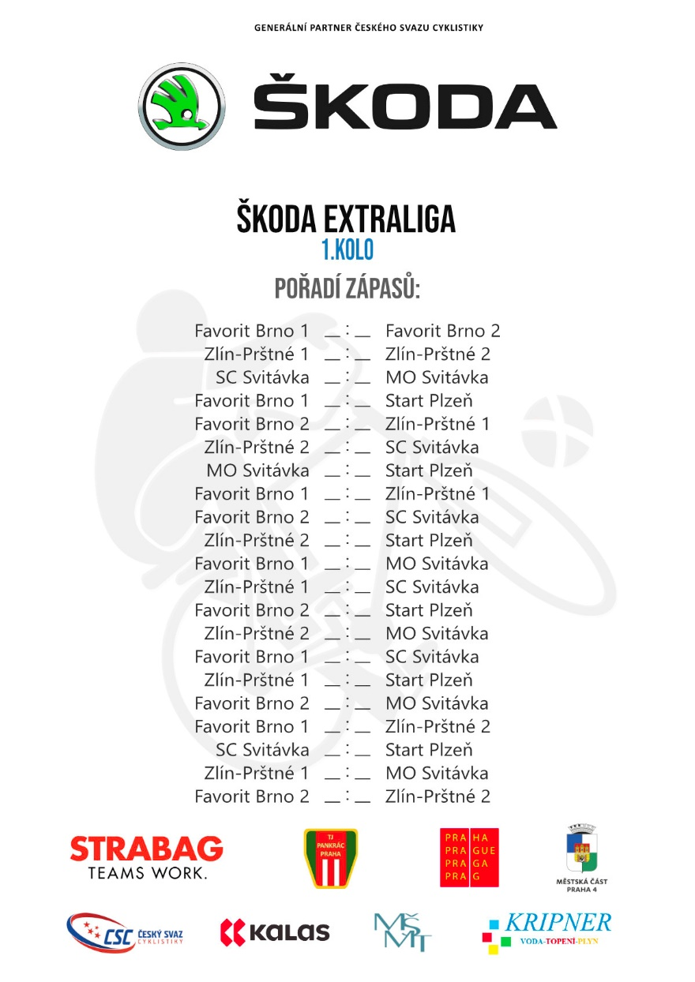

Pořadí zápasů ELITE – EXTRALIGA – 1. kolo - Pankrác Praha 15. 2. 2020

Poř. |  | 1. družstvo | : | 2. družstvo | Rozhodčí | Poločas | Výsledek
1. |  | Favorit Brno 1 | : | Favorit Brno 2 | Fadrhonc  Kratochvíl | : | :
2. |  | Sokol Zlín-Prštné 1 | : | Sokol Zlín-Prštné 2 | Kripnerová  Šmíd | : | :
3. |  | SC Svitávka 1 | : | MO Svitávka 1 | Kratochvíl  Kripnerová | : | :
4. |  | Favorit Brno 1 | : | Start Plzeň | Fadrhonc  Šmíd | : | :
5. |  | Favorit Brno 2 | : | Sokol Zlín-Prštné 1 | Kratochvíl  Šmíd | : | :
6. |  | Sokol Zlín-Prštné 2 | : | SC Svitávka 1 | Fadrhonc  Kripnerová | : | :
7. |  | MO Svitávka 1 | : | Start Plzeň | Fadrhonc  Kratochvíl | : | :
8. |  | Favorit Brno 1 | : | Sokol Zlín-Prštné 1 | Kripnerová  Šmíd | : | :
9. |  | Favorit Brno 2 | : | SC Svitávka 1 | Kratochvíl  Kripnerová | : | :
10. |  | Sokol Zlín-Prštné 2 | : | Start Plzeň | Fadrhonc  Šmíd | : | :
11. |  | Favorit Brno 1 | : | MO Svitávka 1 | Kratochvíl  Šmíd | : | :
12. |  | Sokol Zlín-Prštné 1 | : | SC Svitávka 1 | Fadrhonc  Kripnerová | : | :
13. |  | Favorit Brno 2 | : | Start Plzeň | Fadrhonc  Kratochvíl | : | :
14. |  | Sokol Zlín-Prštné 2 | : | MO Svitávka 1 | Kripnerová  Šmíd | : | :
15. |  | Favorit Brno 1 | : | SC Svitávka 1 | Kratochvíl  Kripnerová | : | :
16. |  | Sokol Zlín-Prštné 1 | : | Start Plzeň | Fadrhonc  Šmíd | : | :
17. |  | Favorit Brno 2 | : | MO Svitávka 1 | Kratochvíl  Šmíd | : | :
18. |  | Favorit Brno 1 | : | Sokol Zlín-Prštné 2 | Fadrhonc  Kripnerová | : | :
19. |  | SC Svitávka 1 | : | Start Plzeň | Fadrhonc  Kratochvíl | : | :
20. |  | Sokol Zlín-Prštné 1 | : | MO Svitávka 1 | Kratochvíl  Šmíd | : | :
21. |  | Favorit Brno 2 | : | Sokol Zlín-Prštné 2 | Fadrhonc  Šmíd | : | :

Výsledky – tabulka:

 | Družstvo |  | 1 | 2 | 3 | 4 | 5 | 6 | 7 | Body | Branky | Místo
1 |  | Favorit Brno 1
2 |  | Favorit Brno 2
3 |  | Sokol Zlín-Prštné 1
4 |  | Sokol Zlín-Prštné 2
5 |  | SC Svitávka 1
6 |  | MO Svitávka 1
7 |  | Start Plzeň

V každém kole ŠKODA Extraligy se hodnotí pořadí podle získaných bodů. V případě, že mají dvě a více družstev shodný celkový počet bodů, tak pro udělení nominačních bodů a pro pořadí v jednotlivém kole rozhodují body a brankový rozdíl ze vzájemných utkání (při shodném rozdílu pak více vstřelených branek), v případě schody ze vzájemných utkání se k určení pořadí použije brankový výsledek z celého turnaje. Pokud přetrvává rovnost všech položek, provedou družstva ihned po skončení jednotlivého kola mezi sebou 4M údery.

Průběžná tabulka ŠKODA EXTRALIGY 2020:

Poř. | Družstvo | Body | Branky |  |  | Rozdíl
1.
2.
3.
4.
5.
6.
7.

Průběžný stav nominačních bodů pro MS 2020:
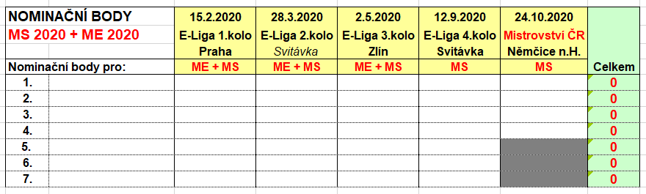

Výňatek ze sportovně-technických směrnic 2020:

ELITE – EXTRALIGA
- V Extralize startuje 7 družstev z České republiky, která hrají turnajovým způsobem každý s každým ve čtyřech soutěžních kolech, ze kterých se výsledky sčítají pro postup na Mistrovství České republiky.
- V každém kole Extraligy se hodnotí pořadí podle získaných bodů.
V případě, že mají dvě a více družstev shodný celkový počet bodů, tak pro udělení nominačních bodů a pro pořadí v jednotlivém kole rozhodují body a brankový rozdíl ze vzájemných utkání (při shodném rozdílu pak více vstřelených branek), v případě shody ze vzájemných utkání se k určení pořadí použije brankový výsledek z celého turnaje. Pokud přetrvává rovnost všech položek, provedou družstva ihned po skončení jednotlivého kola mezi sebou 4M údery.
- Pořadí po čtyřech odehraných kolech, podle celkového počtu bodů, určí první čtyři družstva postupující na „Mistrovství České republiky“. V případě, že družstva na postupových místech získala shodný počet bodů, rozhodují o konečném pořadí vzájemná utkání ze všech čtyř odehraných kol Extraligy, popřípadě brankový rozdíl a následně pak více vstřelených branek. Družstva s rovností všech položek provedou ihned po čtvrtém kole mezi sebou 4M údery.
- Družstvo na 5. místě startuje v následujícím roce opět v Extralize.
Družstva na 6. a 7. místě po odehrání čtyř kol sestupují pro následující rok do I. Ligy.
- V případě, že družstva na sestupových místech získala po odehrání čtyř kol Extraligy shodný počet bodů, rozhoduje o sestupu do I. Ligy rozdíl bodů a brankový rozdíl ze vzájemných utkání ve všech čtyřech soutěžních kolech (při shodném rozdílu pak více vstřelených branek). Družstva s rovností všech položek provedou ihned po posledním čtvrtém kole mezi sebou 4M údery.

Poznámka:
- Hráči I. Ligy a II. Ligy nebo Mistrovství kraje mohou startovat pouze v jednom kole Extraligy, včetně finále MČR elite. Po odehrání dvou kol v Extralize, včetně finále MČR elite, se stávají statutárními hráči těchto soutěží a nesmí již startovat v témže soutěžním roce v nižších soutěžích.
- V Extralize mohou startovat nejvýše dvě družstva z jednoho oddílu.

